Info
In diesem Arbeitsblatt erfährst du mehr über das Leben einer wichtigen Person. Danach kannst du mit den Informationen einen Steckbrief ausfüllen.

Albert Einstein

Albert Einstein war ein berühmter und bedeutender Physiker. Er wurde 1879 in Ulm geboren und stammte aus einer jüdischen Familie. Seine Eltern zogen nach München, wo Albert eine Schwester bekam. Er beendete die Schule mit 14 Jahren und zog mit seinen Eltern nach Mailand, bevor er an die Universität in der Schweiz ging. Dort erhielt er den Schweizer Pass und später auch den österreichischen Pass. 1912 zog er nach Berlin und wurde Bürger Preußens und des Deutschen Reichs. Wegen der nationalsozialistischen Regierung gab er seinen deutschen Pass ab und erhielt 1940 die US-amerikanische Staatsbürgerschaft. Er starb 1955 in den USA.

Albert Einsteins größte Entdeckung war die Relativitätstheorie, die in vielen Bereichen zahlreiche Impulse setzte und ihn zu Weltruhm brachte. Er wurde für sein Engagement für Frieden und Völkerverständigung geachtet und eine amerikanische Zeitschrift wählte ihn zum 'Mann des 20. Jahrhunderts'. Sein Name ist heute noch in Form des chemischen Elements Einsteinium bekannt.

Meine Notizen

___________________________________________________________________

___________________________________________________________________

___________________________________________________________________

___________________________________________________________________

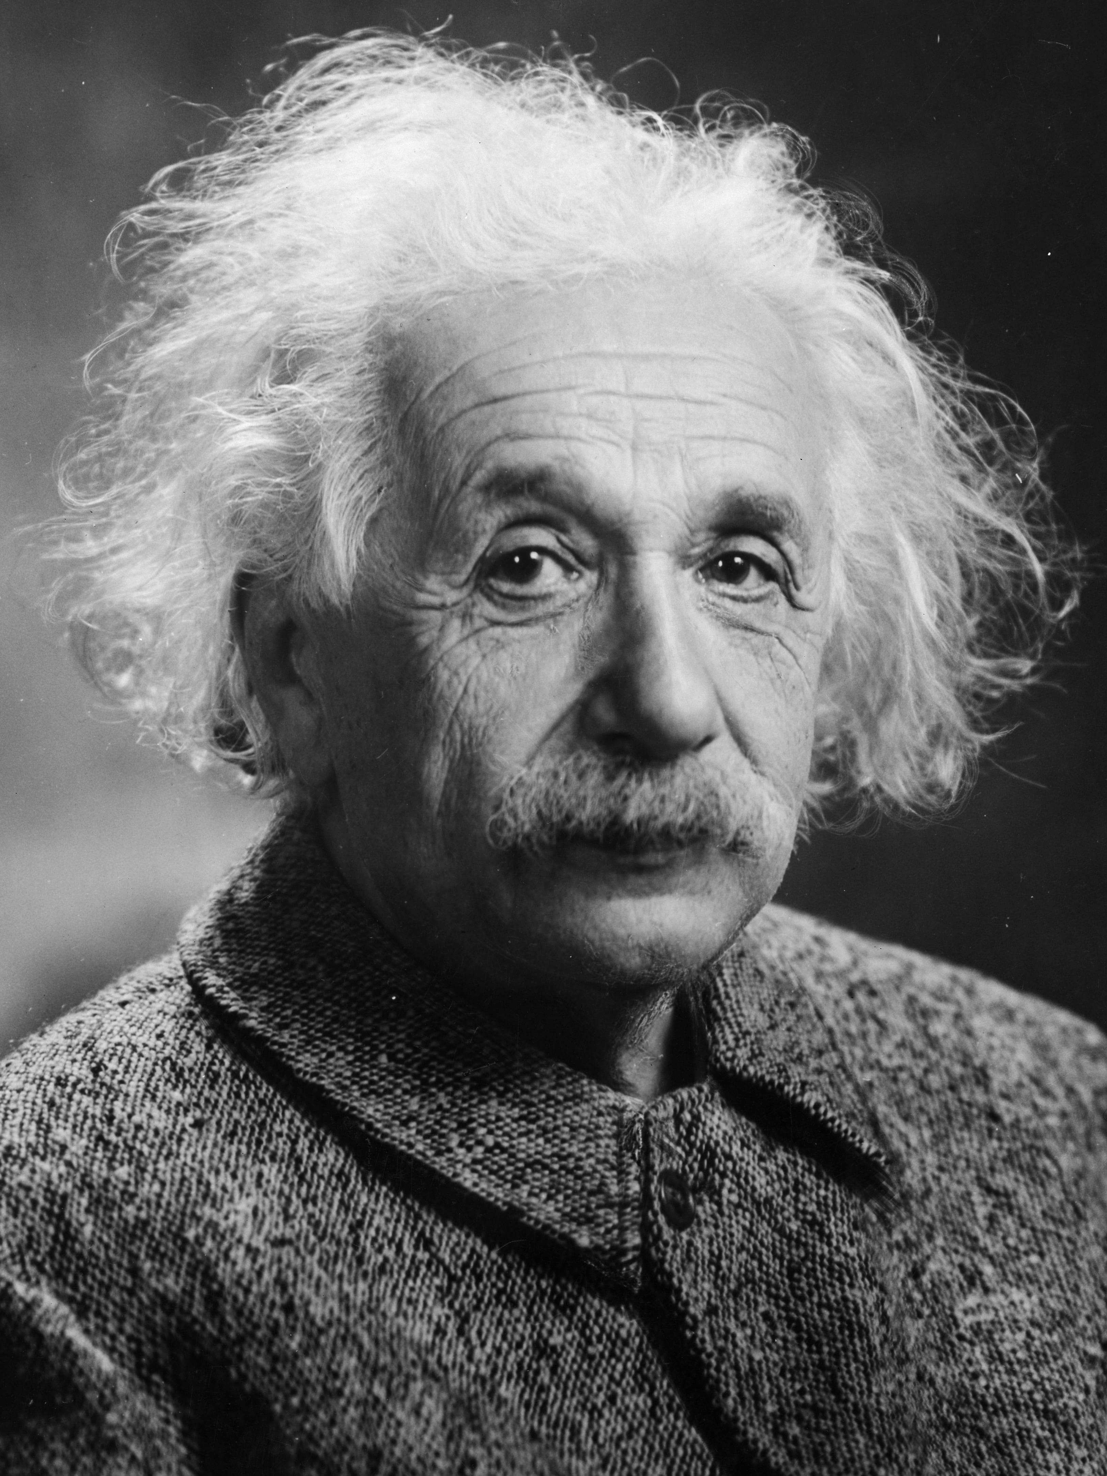 | Name
 | Geboren
 | Geburtsort
Leben

Arbeit

Leistung

Berühmt für

📋 Wähle für jede Frage die richtige Antwort aus.

Wo wurde Albert Einstein berühmt?
Mit der Relativitätstheorie Mit der Gravitationskraft Durch das Element Einsteinium Durch das Schreiben von Büchern

Welche Staatsbürgerschaft hatte Albert Einstein zuletzt?
US-amerikanische Schweizer Österreichische Deutsche

Warum gab Albert Einstein seinen deutschen Pass ab?
Wegen der nationalsozialistischen Regierung Weil er nach Mailand zog Weil er berühmt wurde Wegen seiner Schwester

Für was wurde Albert Einstein geachtet?
Für sein Engagement für Frieden Für seine Mathematikkenntnisse Für seine Kochkünste Für seine Musiktalente

